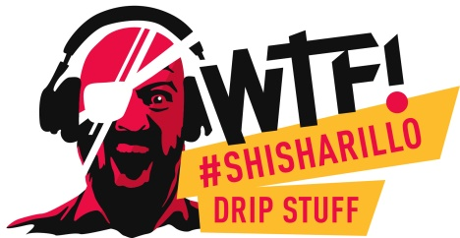
Mois oder Swag? Beides!
WTF! SHISHARILLO in zwei neuen Sorten
Sperrvermerk: nicht zu Veröffentlichen vor dem 28. Februar 2022
Vor bald zwei Jahren hielt WTF! SHISHARILLO Einzug in die Regale. Geschmack, Aussehen, Sprache – alles war anders, alles neu, alles außergewöhnlich. Trendige Shisha-Aromen bringen den Genuss auf den Punkt. Das Konzept ist aufgegangen und bis heute einzigartig. Nun wird es Zeit, dass die vier bekannten Aromenbomben Verstärkung bekommen.
Mois (fresh melon) und Swag (cherry) erweitern das beliebte WTF! Shisharillo- Sortiment. Die Einlage von WTF! ist randvoll mit den beliebten Shisha-Tabak-Aromen gefüllt, der Filter zusätzlich aromatisiert und gesüßt. Eyecatcher bleiben die knallbunten Metalldosen und der unschlagbare Out-of-Pocket Preis von nur 2 Euro. Wer mehr will, bekommt mehr: Cray (Apfel), Lit (dunkle Beeren), Sheeesh (Vanille) und Squad (Zitrone) sorgen für reichlich Abwechslung auf dem Gaumen.
Die WTF! Shisharillo in ingesamt sechs Sorten sind zu je 5 Stück erhältlich. Für die Theke gibt es gleich zwei passende Displays – ein kompaktes Thekendisplay zur Forcierung des Impulskaufes und ein Größeres für mehr Markensichtbarkeit am POS. Zu ordern bei Arnold André direkt unter 05223-163-111 oder beim zuständigen Außendienstmitarbeiter.
Internetpräsenz:
www.shisharillo.de
www.alles-andre.de
Bünde, im Februar 2022
Kontakt:
Beatriz Dirksen
Headware Agentur für Kommunikation GmbH
Tel. 02244-920866
Fax: 02244-920888
Email: b.dirksen@headware.de

Arnold André
Das Familien-Unternehmen mit Sitz im ostwestfälischen Bünde ist Deutschlands größter Zigarrenhersteller. Zum Portfolio gehören weltbekannte Marken wie Handelsgold, Clubmaster und WTF! Shisharillo, oder die hochwertigen, eigenen Longfiller-Marken Carlos André, Parcero, Montosa und Buena Vista. Neben dem weiteren deutschen Standort im niedersächsischen Königslutter verfügt Arnold André über Unternehmen in Frankreich und Portugal sowie ein Werk in der Dominikanischen Republik für die Fertigung von Premiumzigarren und die Veredelung von Tabakdeckblättern. Die Produkte werden weltweit in über 80 Ländern vermarktet. Arnold André wurde 1817 gegründet und ist mittlerweile in der 7. Generation im Familienbesitz. Das Unternehmen beschäftigt international 850 Mitarbeiter.

